УПРАВЛЕНИЕ ИЗМЕНЕНИЯМИ В ВУЗЕ: ПРАКТИЧЕСКИЙ АСПЕКТ РЕАЛИЗАЦИИ СТРАТЕГИЯ РАЗВИТИЯ ВУЗА

Ж.Б.Кенжин, НАО «Западно-Казахстанский аграрно-технический университет имени Жангир хана», старший преподаватель, магистр

Университеты Казахстана осуществляют свою деятельность в условиях с целью увеличения академической самостоятельносьти, уменьшается количество норм и ограничений, государство от прямого управления переходит к косвенному, повысилась ответственность университетов за достижение результатов обучения. «План нации» определяет пути достижения казахстанского видения – «казахстанской мечты» и связанные с ним задачи социальной модернизации. Фактически этот документ сам является планом изменений на уровне государства. В связи с этим перед казахстанскими вузами стоит первоочередная задача синхронизации своих стратегий развития со стратегическими документами страны и программой развития образования и науки.
В условиях реализации «Плана нации» высшие учебные заведения ответствены за темпы генерирования и диффузии новых знаний, их коммерциализацию и обеспечивать непрерывность инновационных циклов в национальной экономике. В то же время действующие стратегии вузов слабо подвержены изменениям, они разрабатываются на длительные перспективы и остаются неизменными практически все время действия.
Управление изменениями стало особенно актуальным в постоянно меняющемся мире. Если раньше слова «желаю жить во время перемен» было проклятием, то настоящее время изменения стали постоянными. Теория управления изменений в организациях получила новый виток развития методологии в конце прошлого века (П.Сенге, К.Левин, И. Адизес, У.Бриджес, Мак-Кинзи, Д.Коттер и мн.другие).
Развитие академической и управленческой самостоятельности, изменения внешней среды, нормативно-правовых актов привели к необходимости адаптации теоретических основ изменений к специфике образовательной деятельности. Русскоязычные научные исследования, демонстрирующие возможность применения указанных теорий к практике вузовской деятельности, еще не нашли широкого применения в рамках вузовских реалий. Большая часть ссылок носит общий характер. Однако, есть часть работ, ссылки на которые мы привели в таблице, которые конкретизируют вопросы применения указанных теорий в контексте образовательной деятельности.
Таблица –1. Примеры адаптации теорий управления изменениями в образовательной сфере
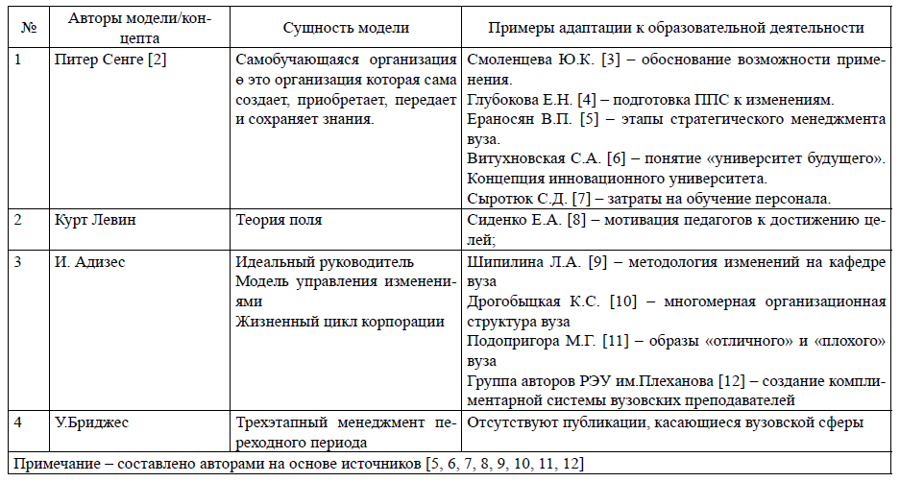
Конкуренция среди поставщиков образовательных услуг характеризуется насыщением рынка предложениями образовательных услуг среди казахстанских вузов, возможность удаленного получения образования с помощью дистанционное обучени, предоставление российскими вузами бесплатных мест для обучения казахстанских студентов, уменьшением численности выпускников школ, уменьшением численности успешно сдавших ЕНТ, фактическим открытием рынка образовательных услуг для зарубежных вузов.
Стратегическое управление предполагает использование различных инструментов стратегического управления в зависимости от специфики организации образования и достижения целей:
-ключевые показатели эффективности (KPI): позволяют каскадировать стратегические цели на уровень подразделений, работников и ППС;
-пpoцессно-ориентированное управление (Activity-based management): отслеживает общие и косвенные издержки по всем процессам и привязывает их к конкретным продуктам и клиентам, позволяя более точное распределять издержки и принимать более верные решения в разрезе образовательных программ;
-для вузов – это открытие новых программ профессиональной сертификации, там где надо сначала обучить преподавателей, открытие инновационных лабораторий для проведения исследований совместно с производством, открытие франчайзинговых или совместных программ с ведущими вузами мира;
-теория заинтересованных сторон (stakeholder theory) позволяет спроектировать взаимодействие групп и индивидов, направленное на выявление и удовлетворение потребностей в рамках реализации миссии организации.
-лучшая практика (excellence): присвоение «знаков качества» (quality label), которые определяют показатели повышенного качества или совершенного качества – в вузовской среде это, прежде всего аккредитация и рейтинги;
-постоянное улучшение в университете — постоянное улучшение, начиная с учебной аудитории и заканчивая высшим руководством, от ректора до преподавателя.
Вместе с тем, необходимо отметить, что, несмотря на значительные позитивные изменения в восприятии стратегии и необходимости изменений в университете, тем не менее, в организации пока не сложилось полное осознание необратимости и устойчивости изменений и их результатов. Необходимо продолжать разъяснительную работу с коллективом, внедренные изменения должны быть систематизированы и формализованы на институциональном уровне.

Список литературы
- Назарбаев Н. А. План нации – 100 конкретных шагов по реализации пяти институциональных реформ [Электрон. ресурс]. – 2015.
- Ераносян В. П. Концепция системного менеджмента в формате стратегического управления // Образование. Наука. Инновации: южное измерение. – 2012. – с. 39-45.
- Витухновская С. А. Инновационные университеты будущего новый облик, мировой уровень // Совет ректоров. – 2012. – №. – С. 80-83.

